В целях обеспечения пожарной безопасности в здании МБДОУ «Иланский детский сад №20» в преддверии Новогодних мероприятий и Рождественских праздников **13.12.2019г.** была проведена тренировка по эвакуации сотрудников и воспитанников сада с отработкой планов эвакуации.

В ходе тренировки было эвакуировано 227 человек, из них 170 воспитанников сада. Действия сотрудников были верными и слаженными.

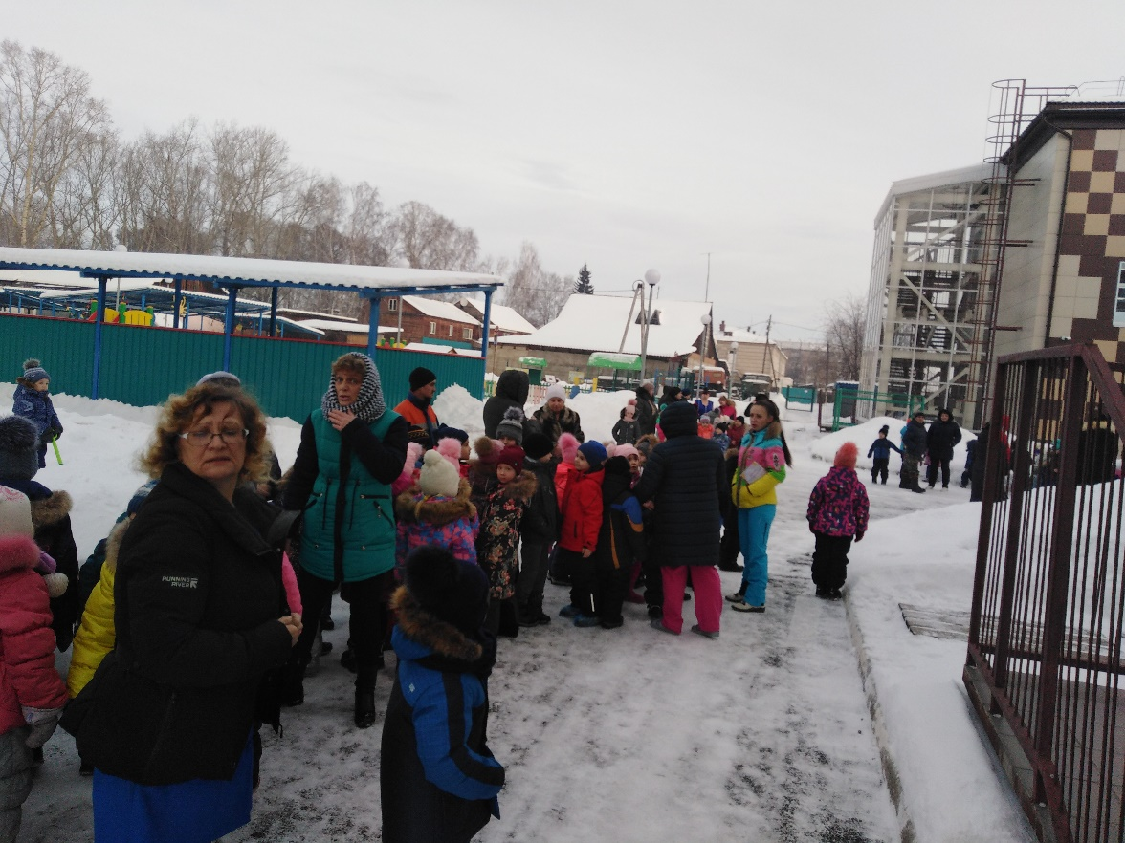

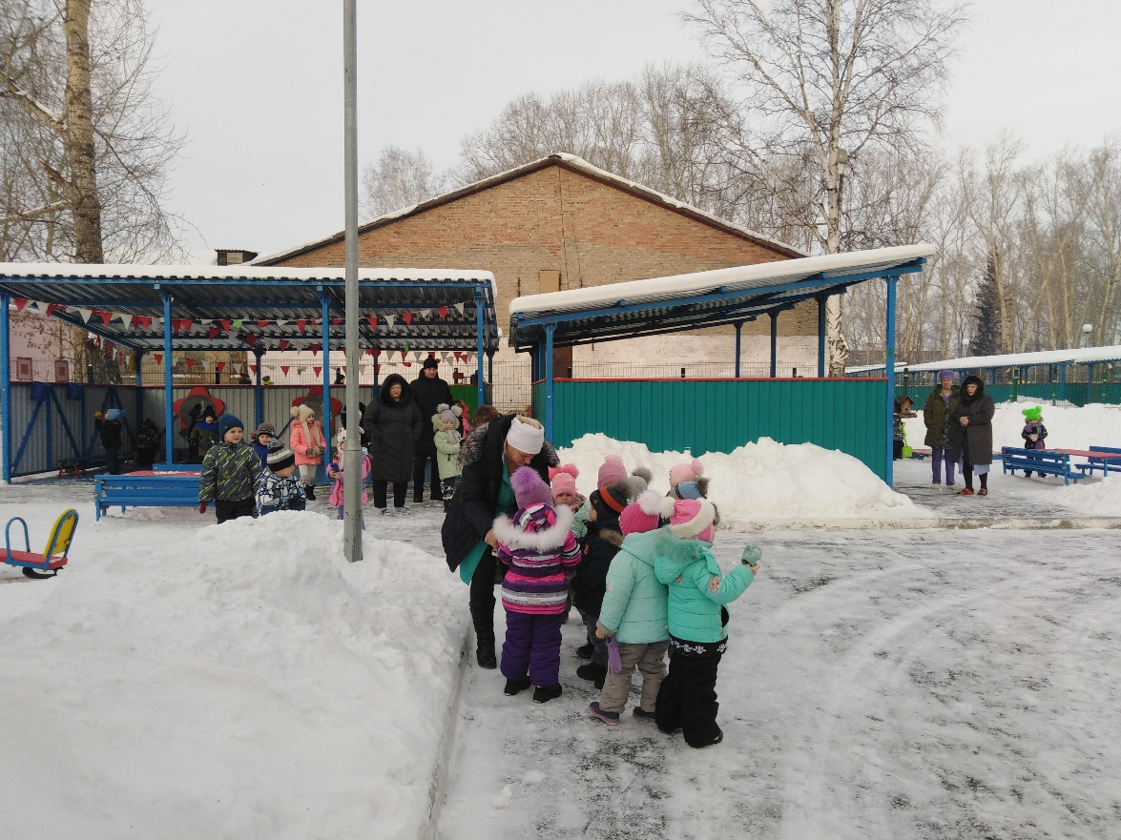

Итоги тренировки положительные, все системы автоматической противопожарной защиты сработали, цели и задачи тренировки достигнуты.